ОП.04. ОСНОВЫ ДИЗАЙНА И КОМПОЗИЦИИ

МЕТОДИЧЕСКАЯ РАЗРАБОТКА
Тема 2.2. Основы рисунка
Практическая работа
«Рисование натюрморта»
«Выявление формы предметов посредством светотени», урок № 50
Цели:
1. Научить применять знания техники рисования объемных геометрических фигур (куб, конус, цилиндр). Формирование навыков перспективного построения предметов
2. Закрепить законы перспективы и понять основное правило перспективного изображения параллельных линий различного направления.
3. Развить объемно-пространственное и конструктивное видение строения геометрических фигур средствами линии.
4. Воспитывать эстетический вкус, эмоциональность, культуру визуальных наблюдений, аккуратность.
Оснащение: Наглядные пособия поэтапного выполнения а в карандаше, геометрические фигуры, бумага А3, карандаш, ластик
Методы: демонстрационный
1. Вводный инструктаж:
- постановка цели выполнения практической работы
- повторение пройденного материала
1. Перечислите виды штриховок
2. Дайте определение понятию тень
3. Перечислите градации светотени
- Повторение техники безопасности
2. Текущий инструктаж:
Ход работы:
- Этапы выполнения практической работы (рассказ преподавателя):
Тоновая проработка рисунка начинается с четкого определения и очерчивания на изображениях предметов границ собственной тени и падающих теней. При этом вначале создаются участки темного, затем среднего и, наконец, светлого тона.
Создаём светлые и серые тона.
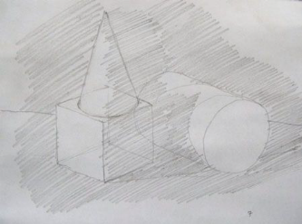

Возьмите мягкий карандаш 3В и начните добавлять тон. Для этого широкими диагональными штрихами покрываются средним (не очень сильным) тоном затенённые стороны куба, цилиндра, конуса, независимо от того, собственная ли это тень или падающая.
Переходим к тёмным тонам.
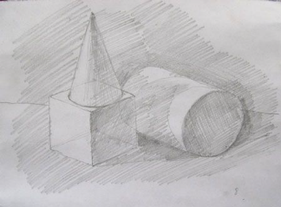

Нажимая немного сильнее на тот же карандаш, заштрихуйте правую грань куба и основание цилиндра. Заштриховываем падающие тени от куба и цилиндра на горизонтальной плоскости и далее вокруг цилиндра. Усиливаем тон около границ света и тени, а это на грани куба и основании цилиндра. Легко наносим штриховку падающей тени от куба на цилиндре по форме.
Затемняем задний план и усиливаем тени.
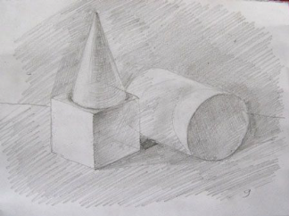

Прорабатываем светлые и тёмные тона на конусе. Очень хорошо видно как усиливается тень к вершине и ослабляется к основанию конуса. Штрихи наносить нужно по форме.
- Выполнение задания (самостоятельная работа): Выполнить штриховку натюрморта из геометрических фигур на А3 в карандаше
- Наблюдение за процессом работы студентов
- Проверка содержания рабочих мест
- Проверка правильности и последовательности выполнения задания
- Оказание помощи в работе студентам
3. Заключительный инструктаж:
- Итоги работы:
- прием работ студентов
- проверка работ студентов
- оценивание работ студентов (активность при фронтальном опросе, правильность и последовательность выполнения работы, соблюдение техники безопасности, правильность в организации рабочих мест)
- разбор ошибок допущенных в работах студентов

Домашнее задание: зарисовать построение предмета домашнего обихода: чашки, кувшин, ваза (по выбору)

